LAPORAN PRAKTIKUM
KLASIFIKASI CITRA ORGANISME LAUT (OCEANIC LIFE)
MENGGUNAKAN CONVOLUTIONAL NEURAL NETWORK
(CNN) MOBILENETV2

Diajukan untuk memenuhi tugas mata kuliah Analisis Big Data
Dosen Pengampu : Ibu Putri Yuli Utami S.Kom, M.Kom



Disusun Oleh :

Ardian Pratama Dzaky Ramadhan 231230061

UNIVERSITAS MUHAMMADIYAH PONTIANAK
FAKULTAS TEKNIK DAN ILMU KOMPUTER
PROGRAM STUDI SISTEM INFORMASI
2026

Langkah 1 Pengambilan dan Pemahaman DatasetUnduh dataset
Langkah ini bertujuan mengambil dataset OceanicLife dari Kaggle, memahami struktur folder dan jumlah kelasnya, serta memastikan dataset siap digunakan untuk pelatihan CNN. Karena dataset mentah tidak memiliki folder kelas, tahap ini juga mencakup validasi gambar, penghapusan duplikat, dan pelabelan otomatis menggunakan CLIP zero-shot.
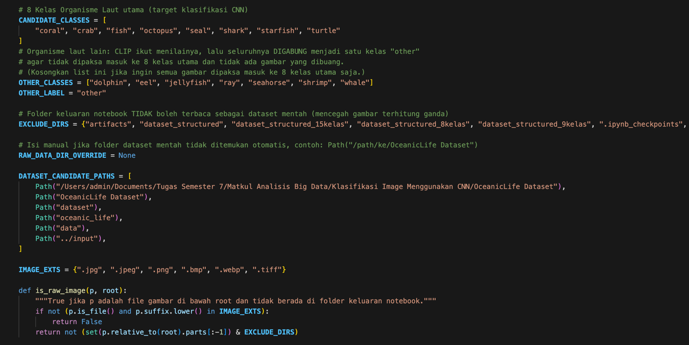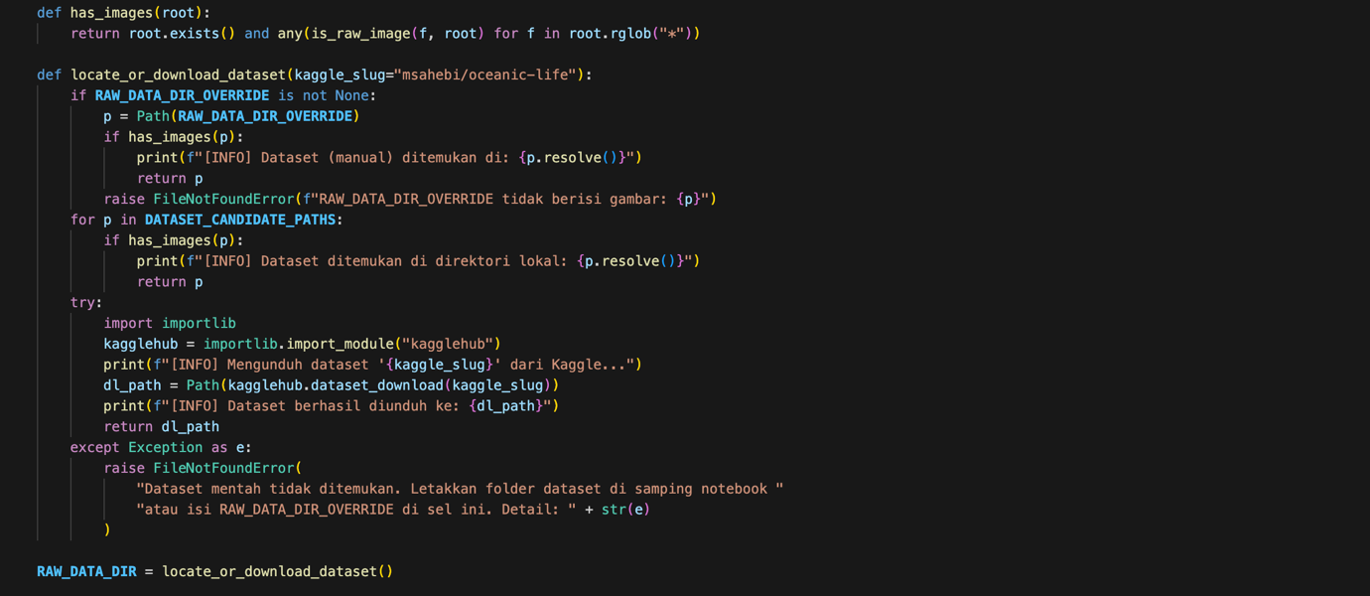
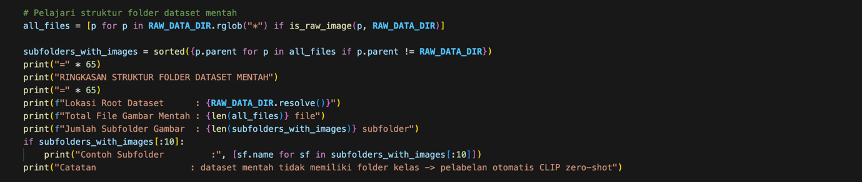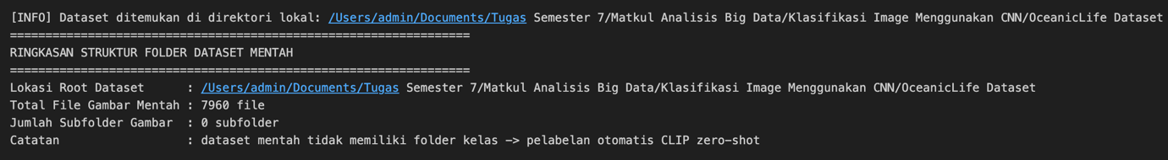
Kode membuat folder artifacts menggunakan mkdir(parents=True, exist_ok=True) untuk menyimpan keluaran notebook yang akan dipakai pada dashboard Streamlit, lalu menampilkan versi TensorFlow, ketersediaan GPU, dan lokasi folder. Hasilnya, TensorFlow yang digunakan adalah versi 2.21.0 dan daftar GPU kosong, sehingga pelatihan model berjalan menggunakan CPU. Oleh karena itu, arsitektur CNN dan ukuran gambar sebaiknya dibuat ringan agar waktu pelatihan tetap wajar.
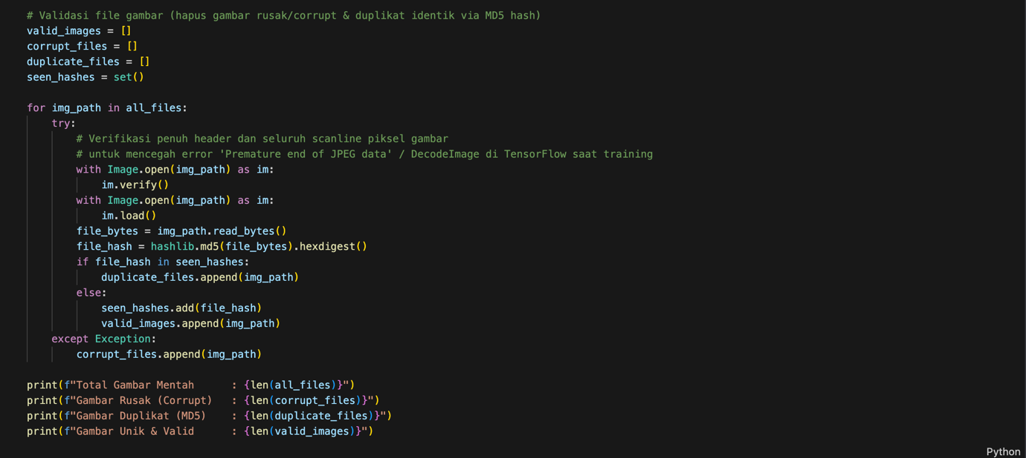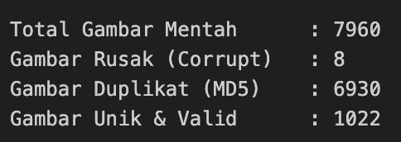
Kode memeriksa setiap gambar menggunakan im.verify() untuk memeriksa header file dan im.load() untuk memastikan seluruh piksel dapat dibaca, sehingga error seperti Premature end of JPEG data tidak muncul saat pelatihan. Duplikat dideteksi dengan menghitung hash MD5 dari isi file. Gambar yang gagal dibuka dimasukkan ke corrupt_files, gambar identik ke duplicate_files, dan sisanya ke valid_images. Hasilnya, dari 7.960 gambar mentah ditemukan 8 gambar rusak dan 6.930 gambar duplikat, sehingga tersisa 1.022 gambar unik dan valid. Artinya sekitar 87% isi dataset merupakan duplikat. Penghapusan ini mencegah data leakage, yaitu gambar yang sama muncul pada data latih dan data uji sehingga akurasi terlihat lebih tinggi dari kondisi sebenarnya. Konsekuensinya, jumlah data efektif menjadi relatif kecil sehingga data augmentation akan membantu pada tahap pelatihan.

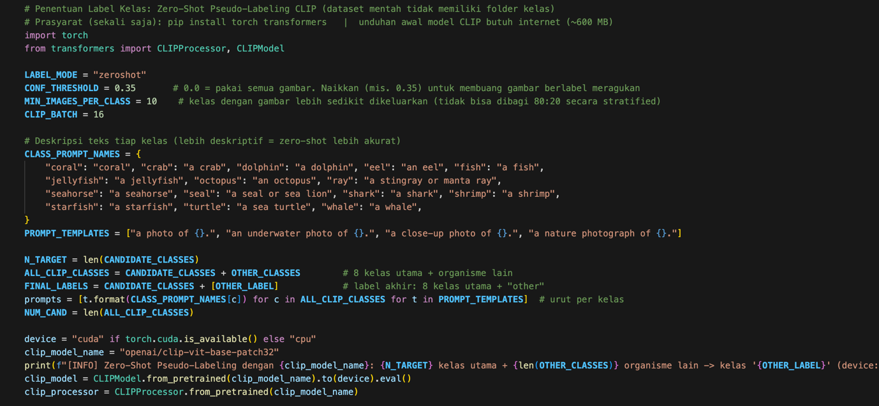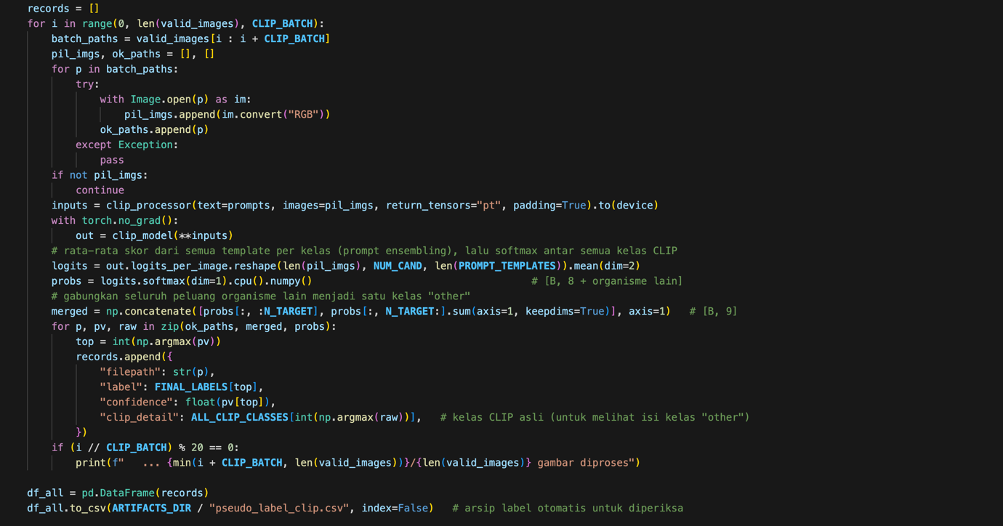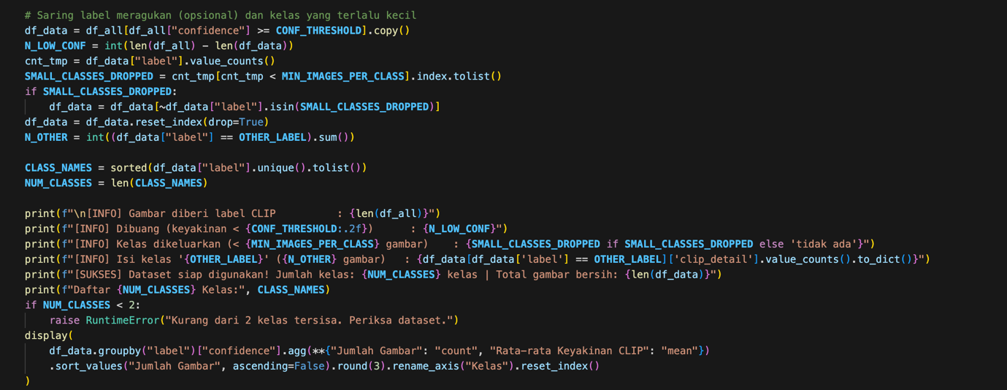
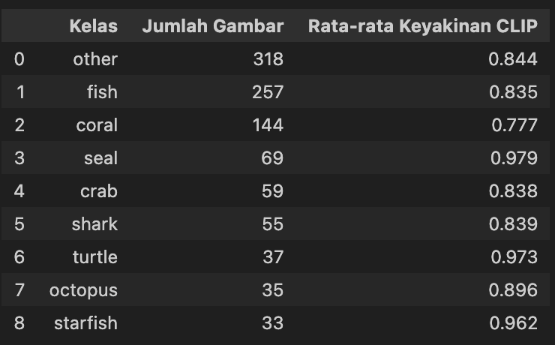
Karena dataset tidak memiliki folder kelas, kode memakai model CLIP (openai/clip-vit-base-patch32) untuk pelabelan zero-shot, yaitu mencocokkan gambar dengan deskripsi teks tiap kelas (CLASS_PROMPT_NAMES) tanpa pelatihan tambahan. Deskripsi dimasukkan ke empat PROMPT_TEMPLATES, skornya dirata-ratakan (prompt ensembling) lalu diubah menjadi probabilitas dengan softmax. Probabilitas tujuh organisme lain dijumlahkan menjadi kelas other, kemudian kelas dengan probabilitas tertinggi dipilih sebagai label. Gambar diproses per batch sebanyak 16 gambar dan hasilnya disimpan ke pseudo_label_clip.csv agar dapat diperiksa manual. Setelah itu, gambar dengan confidence di bawah CONF_THRESHOLD (0,35) dibuang dan kelas dengan gambar kurang dari MIN_IMAGES_PER_CLASS (10) dikeluarkan. Hasilnya, tersisa 1.007 gambar bersih dalam 9 kelas. Kelas other paling banyak (318 gambar), diikuti fish (257) dan coral (144), sedangkan yang paling sedikit adalah starfish (33). Rasio kelas terbesar terhadap terkecil sekitar 9,6 : 1, yang menunjukkan adanya class imbalance. Rata-rata confidence berkisar 0,777 sampai 0,979, tertinggi pada seal dan terendah pada coral yang bentuknya bervariasi. Karena label dibuat otomatis oleh CLIP, akurasi CNN nanti pada dasarnya mengukur seberapa baik model meniru label CLIP.

Langkah 2 Eksplorasi Data (Exploratory Data Analysis / EDA
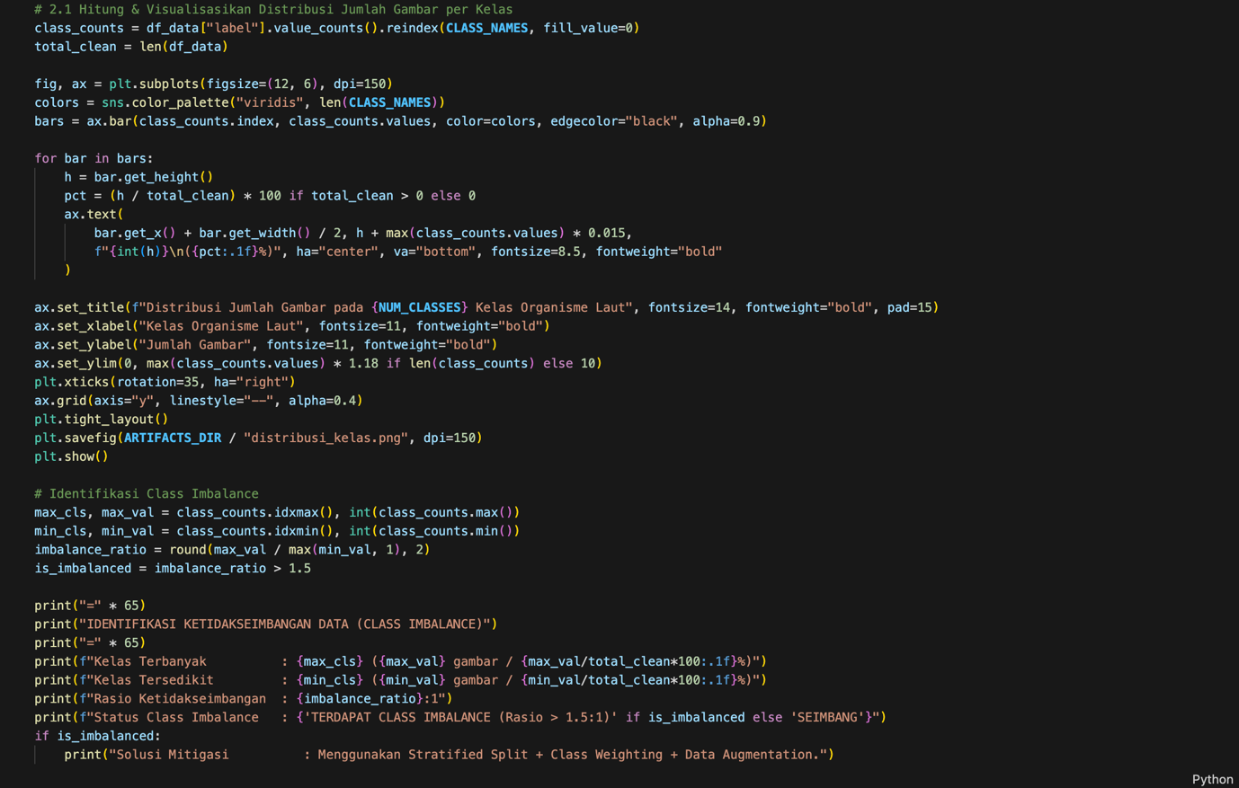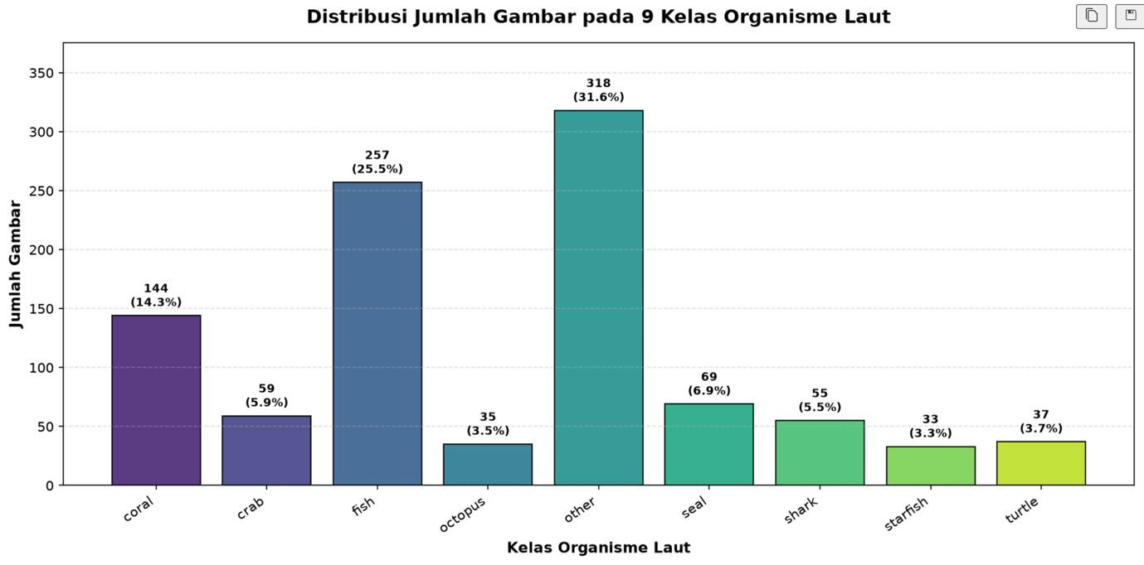
Kode menghitung jumlah gambar tiap kelas menggunakan value_counts() lalu reindex(CLASS_NAMES) agar urutan kelas konsisten. Jumlah tersebut divisualisasikan dalam diagram batang menggunakan matplotlib dan seaborn dengan palet warna viridis, lengkap dengan label jumlah dan persentase di atas setiap batang, kemudian disimpan sebagai distribusi_kelas.png untuk dipakai pada dashboard Streamlit. Setelah itu kode mengidentifikasi class imbalance dengan mencari kelas terbanyak (idxmax) dan tersedikit (idxmin), menghitung rasionya, dan menetapkan status tidak seimbang apabila rasio melebihi 1,5 : 1. Hasilnya, kelas other memiliki gambar terbanyak yaitu 318 (31,6%), diikuti fish 257 (25,5%) dan coral 144 (14,3%). Enam kelas lainnya hanya memiliki 3,3% sampai 6,9% dari total gambar, yaitu seal 69 (6,9%), crab 59 (5,9%), shark 55 (5,5%), turtle 37 (3,7%), octopus 35 (3,5%), dan starfish 33 (3,3%). Tiga kelas teratas menguasai sekitar 71% dataset. Rasio antara kelas terbanyak (other) dan tersedikit (starfish) adalah 318 : 33 atau sekitar 9,64 : 1, jauh di atas ambang 1,5 : 1, sehingga dataset dinyatakan mengalami class imbalance.
Ketidakseimbangan ini berisiko membuat model CNN cenderung memprediksi kelas mayoritas seperti other dan fish, sedangkan kelas minoritas seperti starfish, octopus, dan turtle sulit dikenali. Karena itu, kode merekomendasikan mitigasi berupa stratified split, class weighting, dan data augmentation, dan evaluasi model sebaiknya tidak hanya memakai akurasi tetapi juga precision, recall, dan F1-score per kelas.
Dengan total 1.007 gambar, persentase di grafik juga konsisten (misalnya 318 dari 1.007 sama dengan 31,6%).
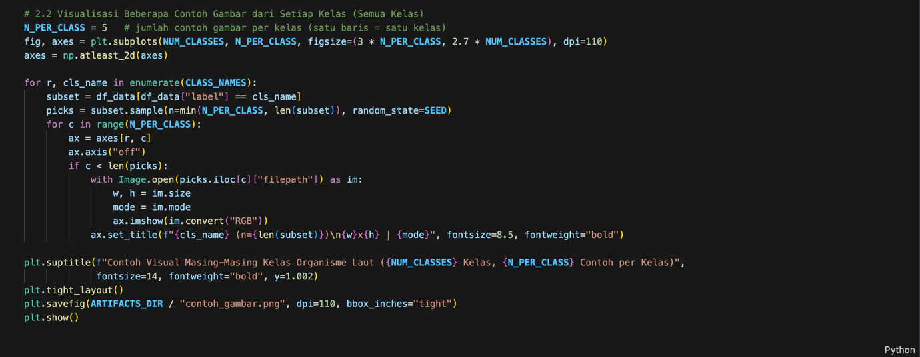
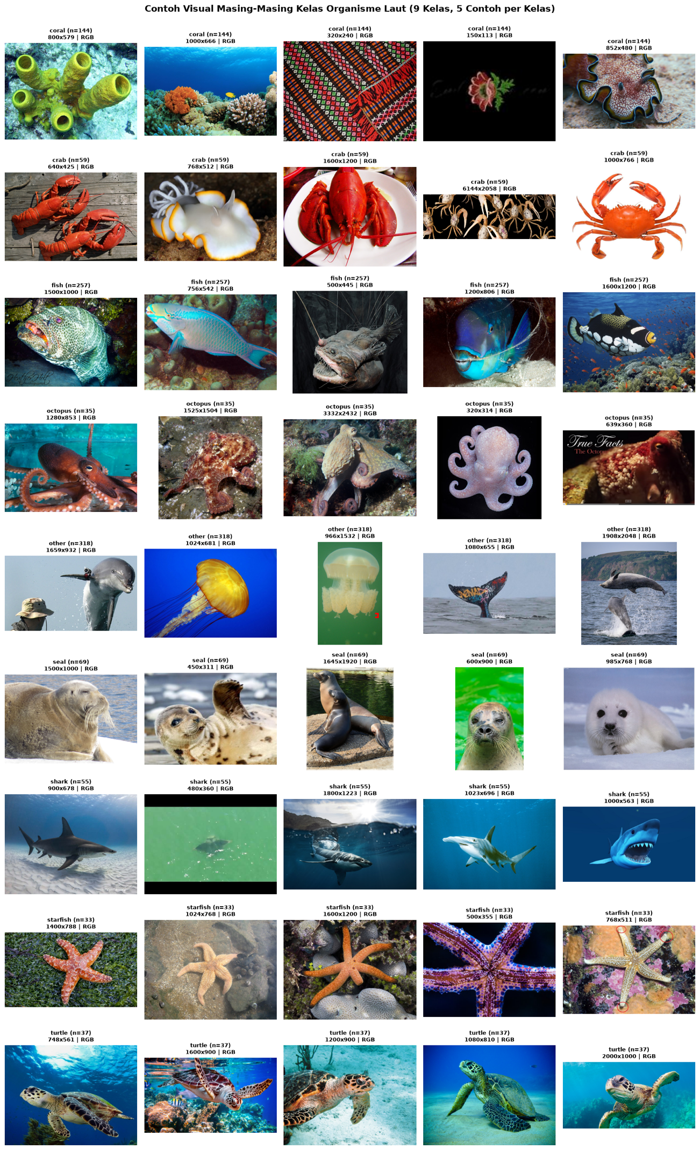
Kode mengambil 5 gambar acak dari setiap kelas menggunakan sample(n=min(N_PER_CLASS, len(subset)), random_state=SEED), sehingga hasilnya konsisten setiap dijalankan. Gambar ditampilkan dalam grid 9 baris (satu baris per kelas) dan 5 kolom menggunakan plt.subplots, lalu pada judul tiap gambar dicantumkan nama kelas, jumlah gambar kelas tersebut (n), ukuran asli (w x h), dan mode warna (im.mode). Semua gambar dikonversi ke RGB sebelum ditampilkan, dan hasilnya disimpan sebagai contoh_gambar.png. Hasilnya, ukuran gambar sangat beragam, mulai dari 150x113 piksel (coral) sampai 6144x2058 piksel (crab), dengan rasio lebar-tinggi yang berbeda-beda, misalnya gambar landscape, hampir persegi, dan portrait (seal 600x900). Seluruh sampel berformat RGB. Karena ukurannya tidak seragam, seluruh gambar perlu di-resize ke ukuran yang sama pada tahap pra-pemrosesan. Secara visual, kelas shark, starfish, turtle, seal, dan octopus memiliki objek yang jelas dengan latar bawah laut atau pantai. Namun terlihat beberapa masalah kualitas label dan data. Pada kelas crab ada gambar yang bukan kepiting, yaitu siput laut (nudibranch) pada sampel kedua, sedangkan sampel pertama dan ketiga adalah lobster. Pada kelas coral, sampel ketiga berupa kain bermotif dan sampel keempat gambar gelap berukuran sangat kecil. Pada kelas octopus, sampel kelima berisi teks “True Facts” sehingga mengandung noise. Pada kelas other, isinya beragam (lumba-lumba, ubur-ubur, ekor paus), sehingga variasi visualnya paling tinggi. Sampel kelas fish juga bervariasi dari ikan karang berwarna sampai ikan laut dalam yang gelap. Temuan ini menunjukkan bahwa label hasil CLIP belum sepenuhnya akurat, sebagian karena pelabelan dilakukan secara otomatis. Dampaknya, akurasi CNN nanti dibatasi oleh kualitas label ini, dan kesalahan prediksi pada beberapa gambar bisa jadi karena label aslinya yang keliru. Hal ini sebaiknya dicatat sebagai keterbatasan penelitian.
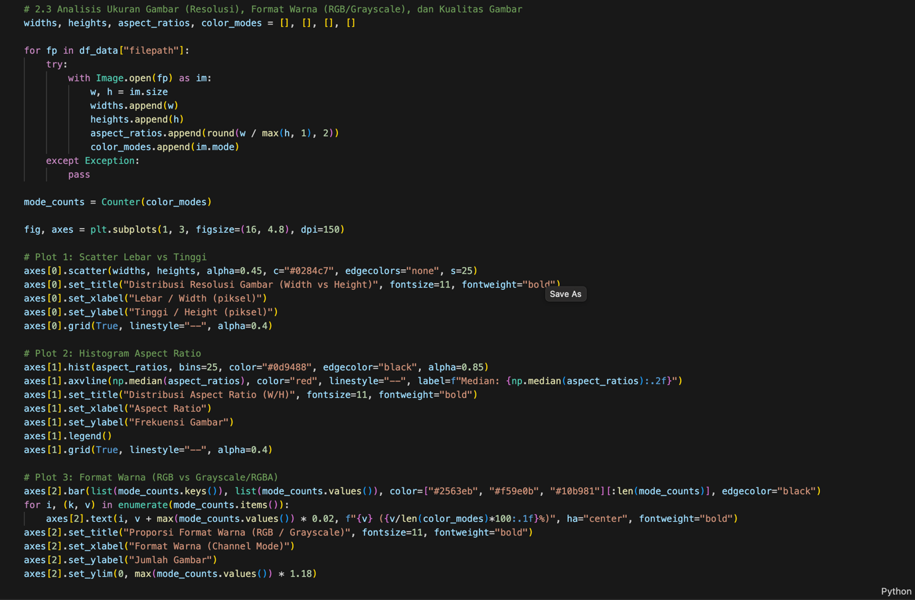
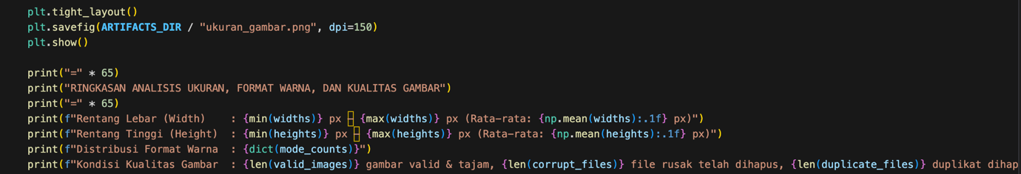
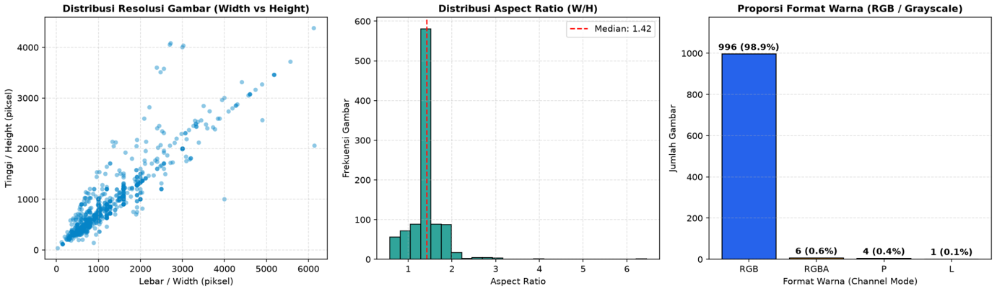
Kode membaca setiap gambar pada df_data menggunakan Image.open() untuk mengumpulkan lebar, tinggi, aspect ratio (lebar dibagi tinggi), dan mode warna (im.mode). Hasilnya divisualisasikan dalam tiga grafik: scatter plot lebar terhadap tinggi, histogram aspect ratio dengan garis median, dan diagram batang proporsi format warna dengan jumlah serta persentasenya. Grafik disimpan sebagai ukuran_gambar.png, kemudian kode mencetak ringkasan rentang lebar, rentang tinggi, distribusi format warna, dan kondisi kualitas gambar.
Hasilnya, resolusi gambar sangat beragam. Sebagian besar gambar berada di rentang sekitar 200 sampai 2.000 piksel, namun ada gambar berukuran lebih dari 6.000 piksel pada lebar dan lebih dari 4.000 piksel pada tinggi, serta beberapa gambar yang sangat kecil mendekati 0 sampai 100 piksel. Titik-titik pada scatter plot membentuk pola naik ke kanan atas, yang menunjukkan bahwa gambar yang lebar umumnya juga tinggi dan mayoritas berorientasi landscape. Histogram aspect ratio memiliki puncak yang tajam di sekitar 1,3 sampai 1,5 dengan median 1,42 (mendekati rasio 4:3 dan 3:2), dengan sekitar 580 gambar pada rentang tersebut. Sebagian kecil gambar berada pada rasio di bawah 1 (portrait) atau di atas 2, dan ada beberapa gambar ekstrem hingga sekitar 6,4. Pada format warna, 996 gambar (98,9%) berformat RGB, sedangkan sisanya berformat RGBA sebanyak 6 gambar (0,6%), P (palet) sebanyak 4 gambar (0,4%), dan L (grayscale) sebanyak 1 gambar (0,1%). Jumlah totalnya 1.007 gambar, sesuai dengan dataset bersih. Dengan demikian dataset praktis berwarna penuh, dan format yang tidak seragam tersebut perlu disamakan menjadi RGB (3 kanal) pada tahap pra-pemrosesan. Berdasarkan temuan ini, seluruh gambar perlu di-resize ke ukuran seragam karena resolusi dan aspect ratio sangat bervariasi. Perlu diperhatikan bahwa resize paksa pada gambar dengan aspect ratio ekstrem dapat membuat objek tampak terdistorsi. Kondisi kualitas gambar sudah baik karena gambar rusak dan duplikat telah dihapus pada Langkah 1, sehingga yang tersisa adalah gambar valid. Angka-angka seperti “sekitar 200 sampai 2.000 piksel”, “sekitar 580 gambar”, dan rentang ekstrem saya baca dari grafik, jadi sebaiknya cocokkan dengan output ringkasan di selnya sebelum dikutip sebagai angka pasti.
Langkah 3 Pra-Pemrosesan Data
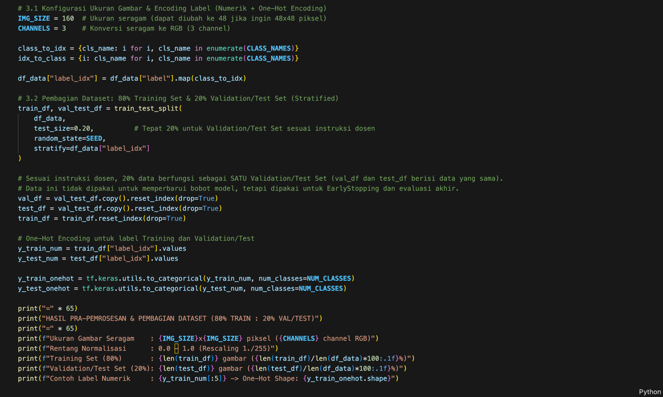
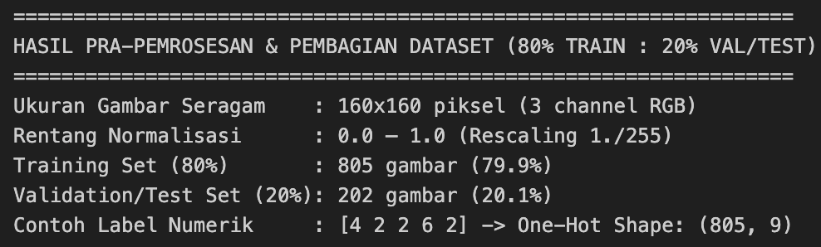
Kode menetapkan ukuran gambar seragam IMG_SIZE sebesar 160x160 piksel dengan 3 kanal RGB. Label kelas dipetakan menjadi angka melalui class_to_idx dan disimpan pada kolom label_idx. Dataset kemudian dibagi menggunakan train_test_split dengan test_size=0.20 dan stratify=df_data[“label_idx”], sehingga proporsi tiap kelas tetap terjaga pada kedua bagian. Bagian 20% digunakan sebagai satu set validation/test (val_df dan test_df berisi data yang sama) yang tidak dipakai untuk memperbarui bobot model, melainkan untuk EarlyStopping dan evaluasi akhir. Label numerik kemudian diubah menjadi one-hot encoding menggunakan to_categorical. Hasilnya, gambar diseragamkan menjadi 160x160 piksel (3 kanal RGB) dengan rentang normalisasi 0,0 sampai 1,0 (rescaling 1./255). Training set berisi 805 gambar (79,9%) dan validation/test set berisi 202 gambar (20,1%), dengan total 1.007 gambar. Contoh label numerik [4 2 2 6 2] berubah menjadi one-hot berbentuk (805, 9), yaitu 805 sampel dan 9 kelas. Karena data uji hanya 202 gambar, kelas minoritas hanya memiliki sedikit sampel uji sehingga metrik per kelas akan kurang stabil.
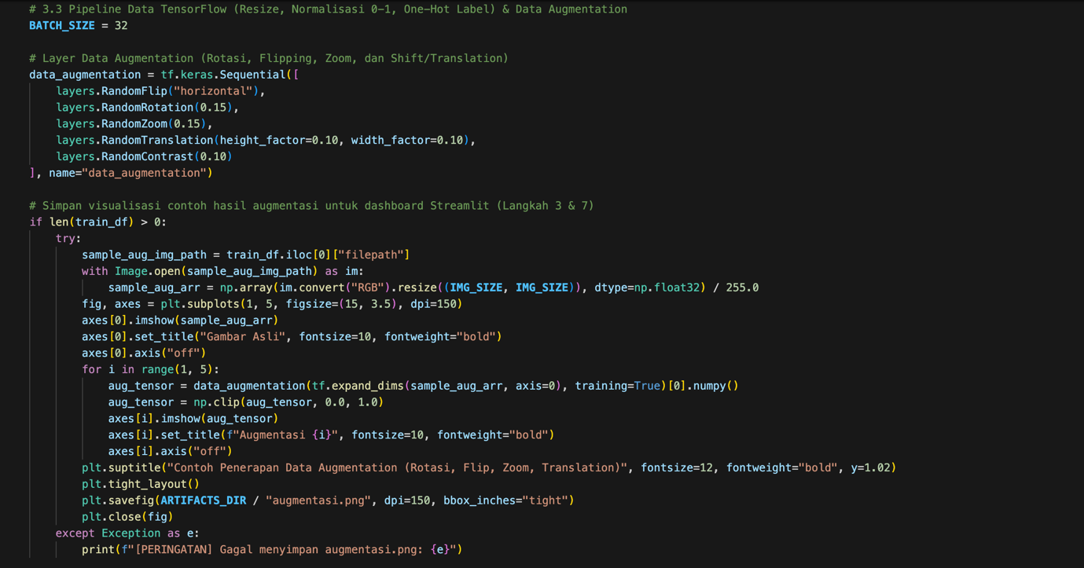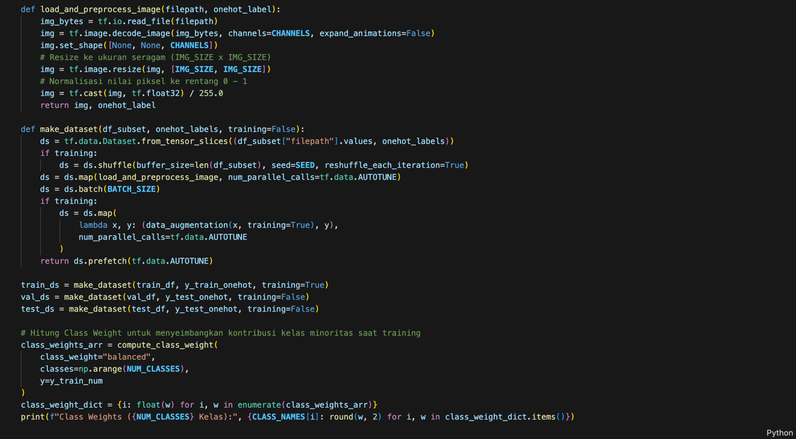
Fungsi load_and_preprocess_image() membaca file gambar, mendekodenya menjadi 3 kanal, mengubah ukurannya ke 160x160 piksel dengan tf.image.resize, lalu menormalisasi nilai piksel ke rentang 0 sampai 1 dengan membagi 255. Fungsi make_dataset() membangun tf.data.Dataset dengan batch size 32, shuffle hanya untuk data latih, pemrosesan paralel (AUTOTUNE), dan prefetch agar pelatihan lebih efisien. Augmentasi hanya diterapkan pada data latih (training=True), sedangkan data validation dan test tidak diaugmentasi. Untuk mengatasi class imbalance, kode menghitung class weight dengan compute_class_weight(“balanced”) pada data latih. Hasilnya, kelas minoritas mendapat bobot besar dan kelas mayoritas bobot kecil: starfish 3,44, octopus 3,19, turtle 2,98, shark 2,03, crab 1,90, seal 1,63, coral 0,78, fish 0,43, dan other 0,35. Artinya kesalahan pada starfish dihitung sekitar 10 kali lebih berat daripada kesalahan pada other (3,44 : 0,35), sehingga model dipaksa lebih memperhatikan kelas minoritas. Ini sejalan dengan mitigasi class imbalance yang direncanakan pada Langkah 2.
Langkah 4 Pembangunan Model CNN
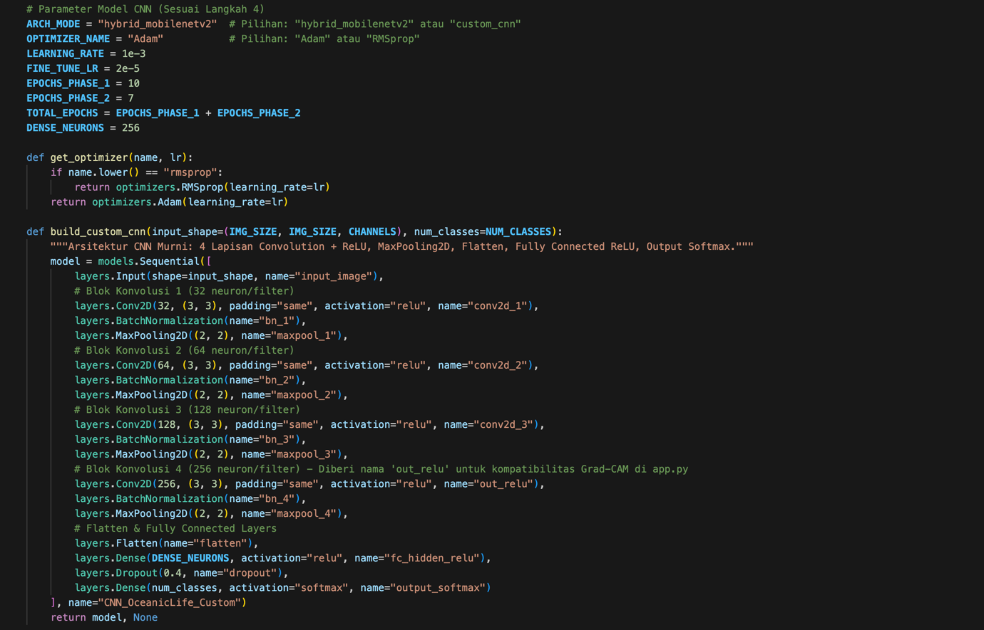
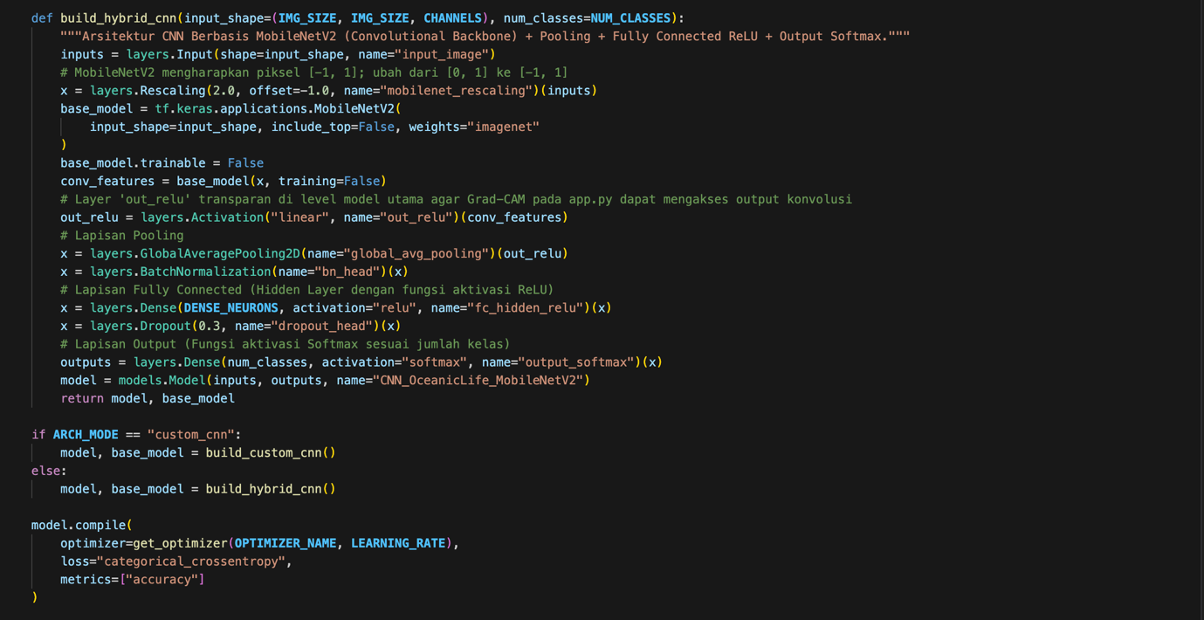
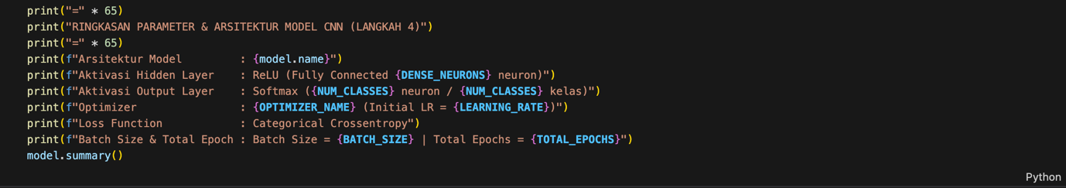
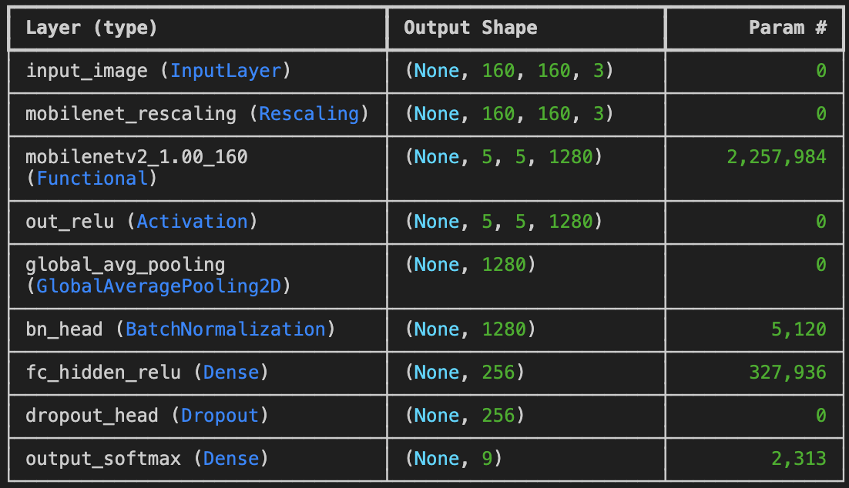
Kode menetapkan parameter model, yaitu OPTIMIZER_NAME Adam, LEARNING_RATE 1e-3, FINE_TUNE_LR 2e-5, DENSE_NEURONS sebanyak 256, BATCH_SIZE 32, serta EPOCHS_PHASE_1 sebanyak 10 dan EPOCHS_PHASE_2 sebanyak 7, sehingga total pelatihan 17 epoch. Fungsi get_optimizer() memilih antara Adam dan RMSprop. Terdapat dua arsitektur yang didefinisikan dan dipilih melalui ARCH_MODE. Pertama, build_custom_cnn(), yaitu CNN kustom dengan empat blok konvolusi (Conv2D 32, 64, 128, dan 256 filter, aktivasi ReLU, BatchNormalization, dan MaxPooling2D), dilanjutkan Flatten, Dense 256 neuron ReLU, Dropout 0,4, dan Dense softmax. Kedua, build_hybrid_cnn(), yaitu model berbasis MobileNetV2 yang telah dilatih pada ImageNet (transfer learning). Pada eksekusi ini ARCH_MODE bernilai “hybrid_mobilenetv2”, sehingga model yang dilatih adalah MobileNetV2, sedangkan CNN kustom hanya menjadi alternatif. Pada model ini, lapisan Rescaling mengubah piksel dari rentang [0, 1] ke [-1, 1] sesuai kebutuhan MobileNetV2. Base model dibekukan (trainable=False) tanpa lapisan atas (include_top=False) dan berfungsi sebagai pengekstraksi fitur. Keluarannya melewati lapisan out_relu (agar dapat diakses Grad-CAM pada dashboard), GlobalAveragePooling2D, BatchNormalization, Dense 256 neuron dengan aktivasi ReLU sebagai hidden layer, Dropout 0,3, dan Dense 9 neuron dengan aktivasi softmax sebagai lapisan output. Model dikompilasi dengan loss categorical_crossentropy dan metrik accuracy. Pelatihan direncanakan dua fase: fase 1 melatih bagian head dengan learning rate 1e-3, kemudian fase 2 melakukan fine-tuning dengan learning rate kecil 2e-5. Hasil model.summary() menunjukkan input berukuran (160, 160, 3) diproses MobileNetV2 menjadi feature map berukuran (5, 5, 1280) dengan 2.257.984 parameter. GlobalAveragePooling2D meringkasnya menjadi vektor 1.280 nilai, diikuti BatchNormalization (5.120 parameter), Dense 256 neuron (327.936 parameter), dan output softmax 9 neuron (2.313 parameter), sehingga total sekitar 2,59 juta parameter. Pada fase 1 hanya bagian head yang dilatih, yaitu sekitar 333 ribu parameter, karena MobileNetV2 dibekukan. Hal ini membuat pelatihan di CPU tetap ringan dan sesuai untuk data latih yang hanya 805 gambar, sedangkan bobot ImageNet membantu model mengenali fitur visual umum meski datanya sedikit.
Langkah 5 Evaluasi Model
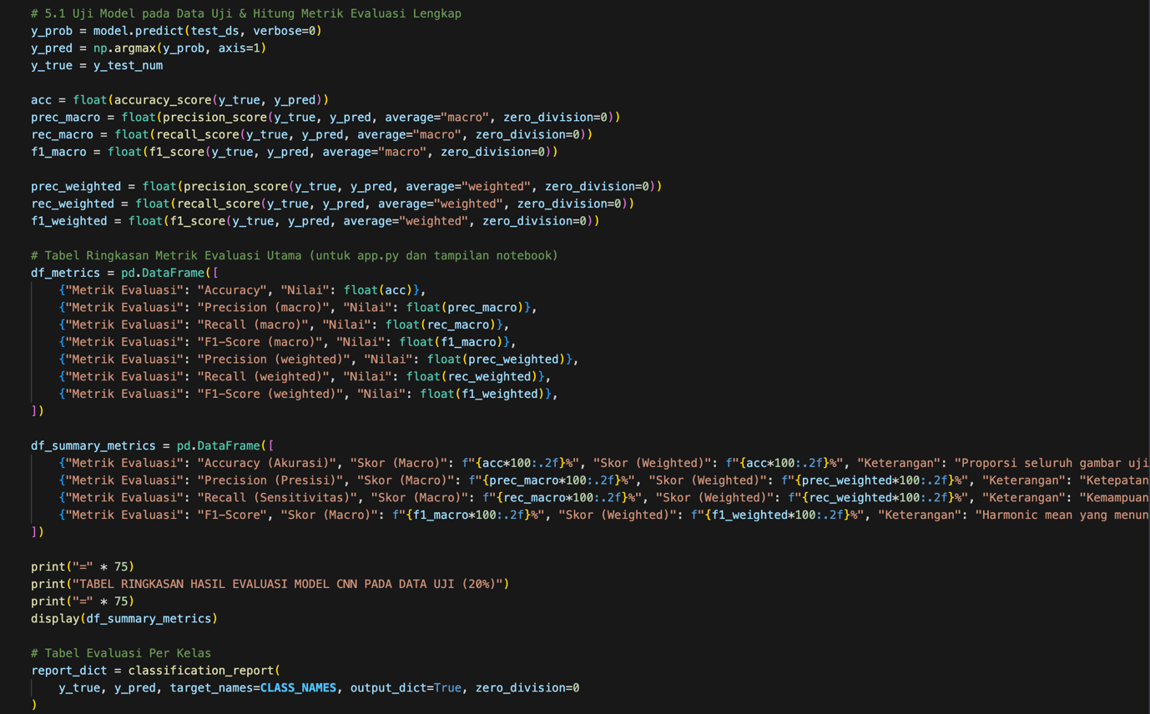
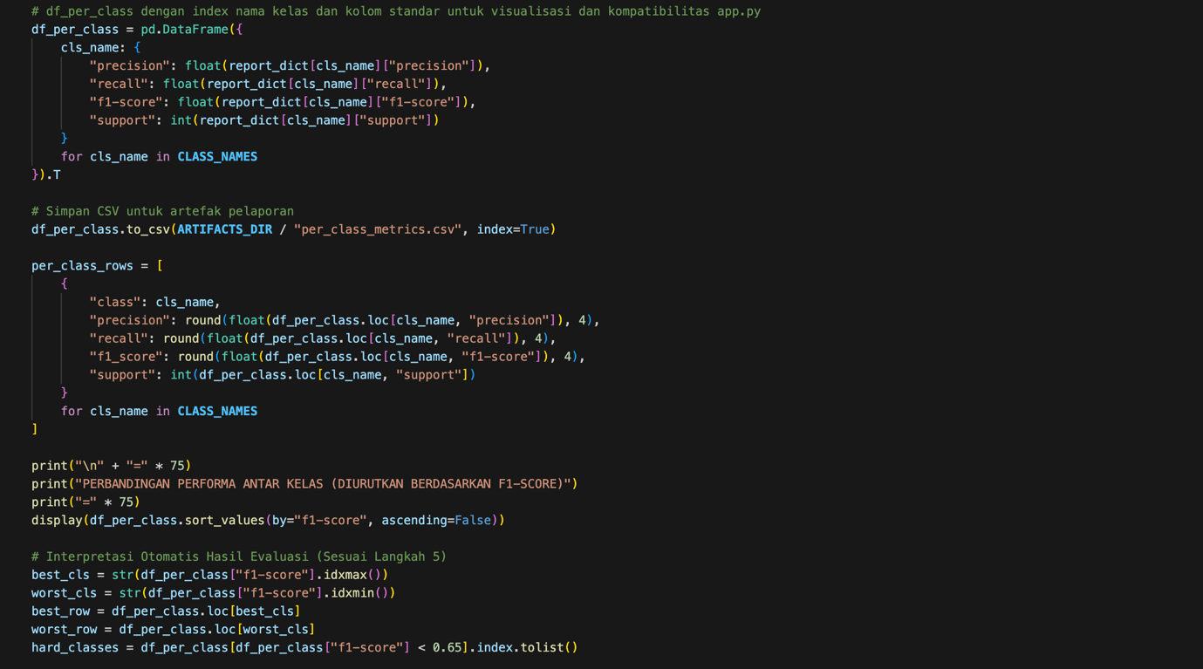
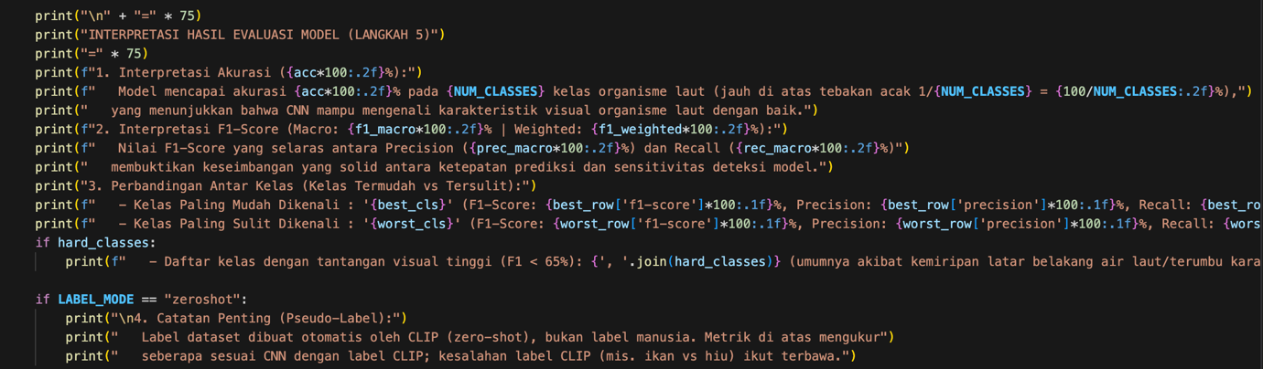
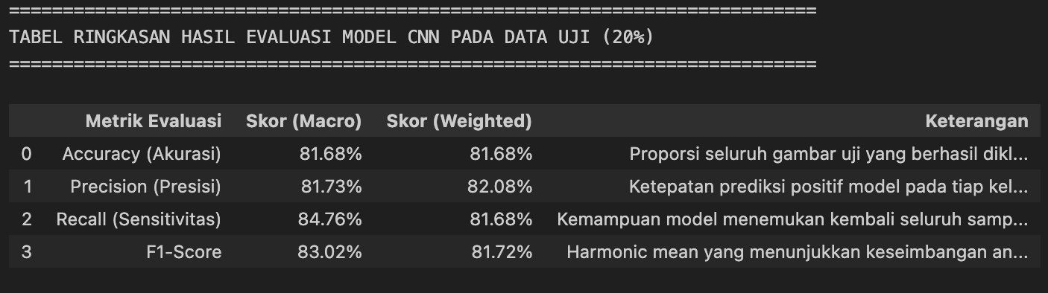
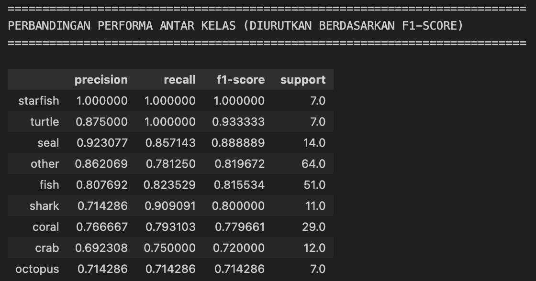
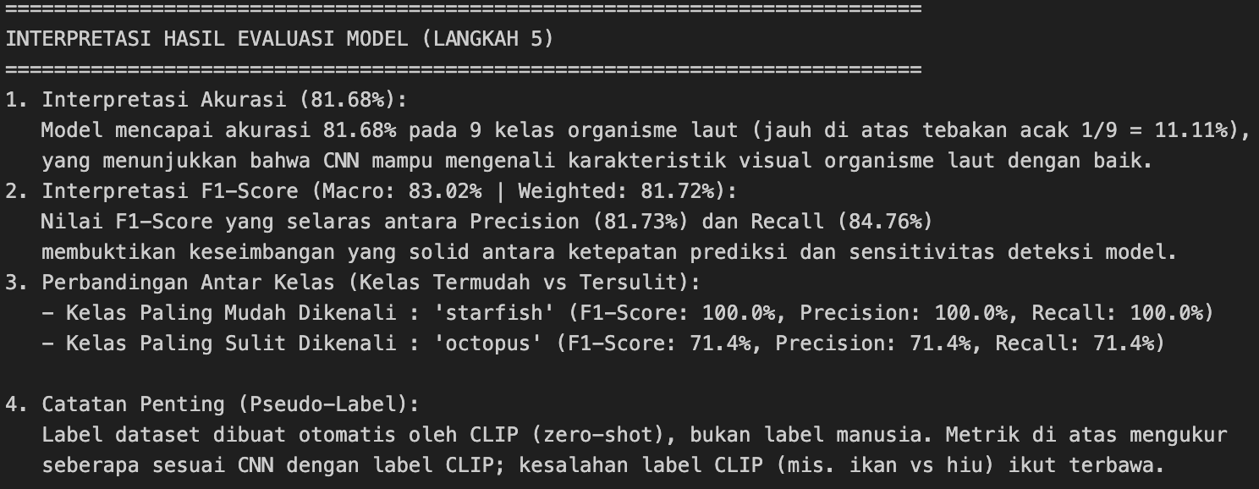
Hasilnya, model mencapai accuracy 81,68% pada data uji. Precision sebesar 81,73% (macro) dan 82,08% (weighted), recall sebesar 84,76% (macro) dan 81,68% (weighted), serta F1-score sebesar 83,02% (macro) dan 81,72% (weighted). Nilai precision dan recall yang berdekatan menunjukkan keseimbangan antara ketepatan prediksi dan kemampuan menemukan kembali sampel tiap kelas. Nilai macro yang sedikit lebih tinggi dari weighted pada recall dan F1-score menunjukkan bahwa kelas minoritas dikenali cukup baik, kemungkinan dibantu oleh class weight. Sebagai pembanding, tebakan acak pada 9 kelas hanya menghasilkan akurasi sekitar 11,11%, sehingga 81,68% menunjukkan bahwa CNN mampu mengenali karakteristik visual organisme laut dengan cukup baik. Pada evaluasi per kelas, starfish memiliki skor sempurna (precision, recall, dan F1-score 1,000) dengan support 7, diikuti turtle (F1-score 0,933), seal (0,889), other (0,820), fish (0,816), shark (0,800), coral (0,780), crab (0,720), dan octopus (0,714). Kelas paling mudah dikenali adalah starfish dan paling sulit adalah octopus, diikuti crab. Tidak ada kelas dengan F1-score di bawah 0,65, sehingga daftar kelas sulit kosong. Kelas shark memiliki recall tinggi (0,909) tetapi precision rendah (0,714), artinya model cukup sering menebak shark untuk gambar dari kelas lain. Rendahnya skor crab kemungkinan berkaitan dengan temuan Langkah 2 bahwa sebagian gambar berlabel crab sebenarnya lobster atau siput laut.
Langkah 6 Visualisasi Hasil
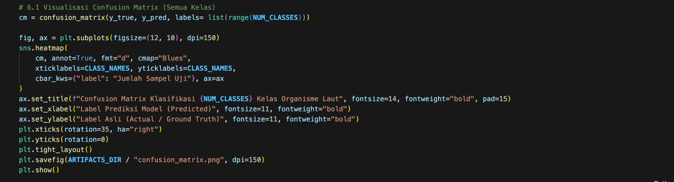
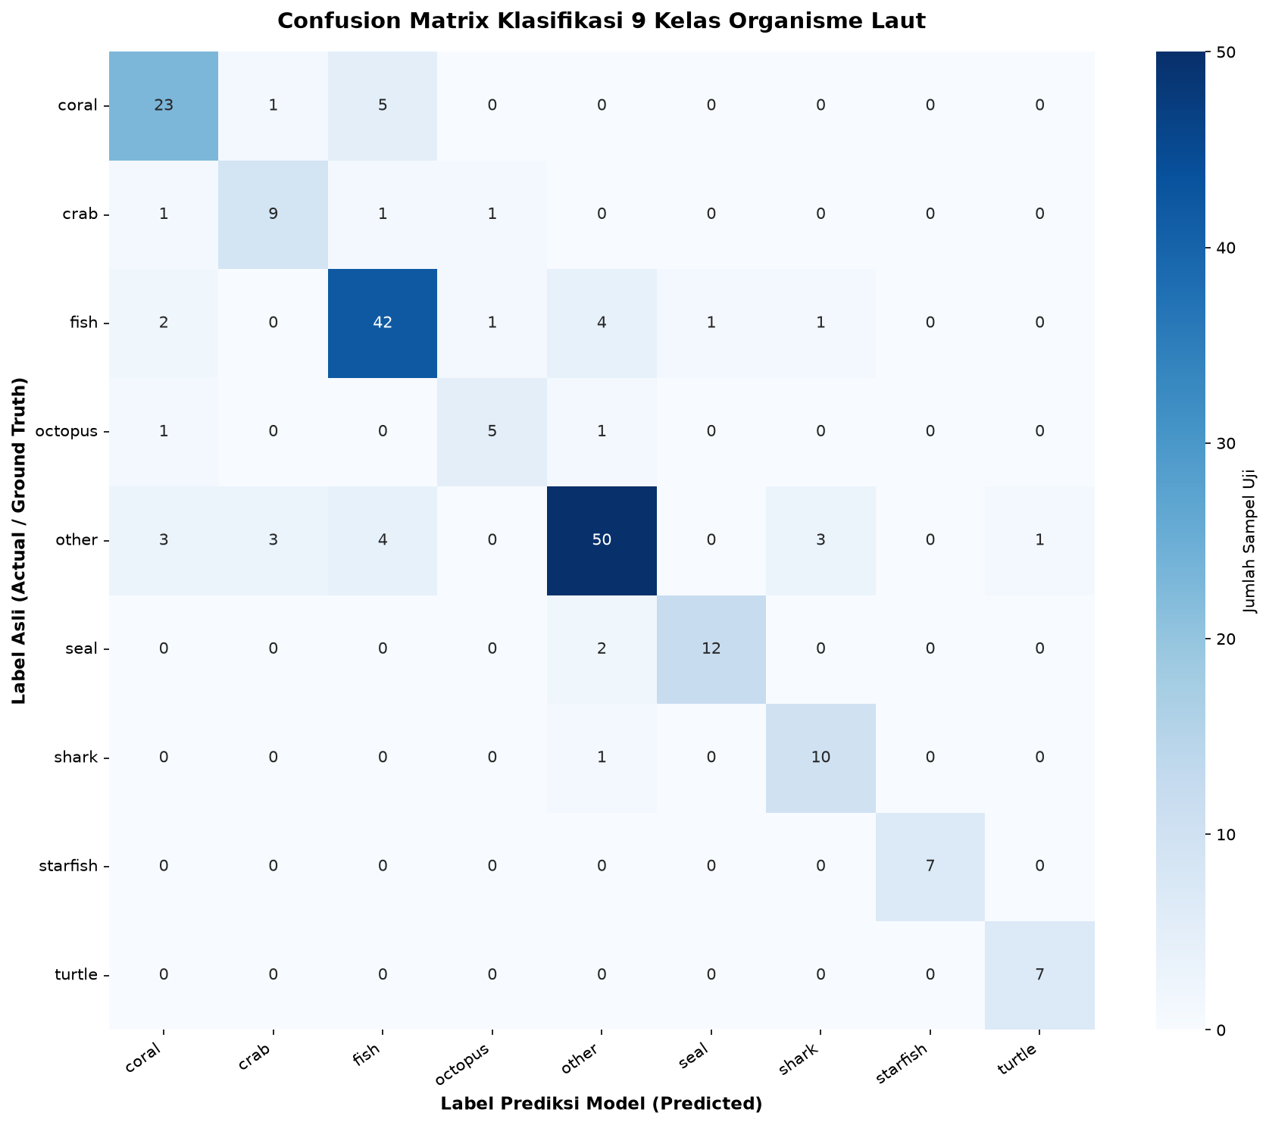
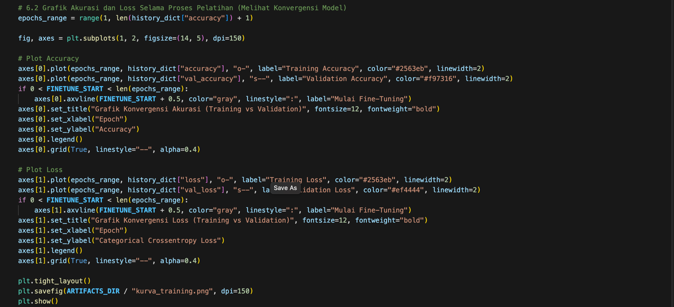
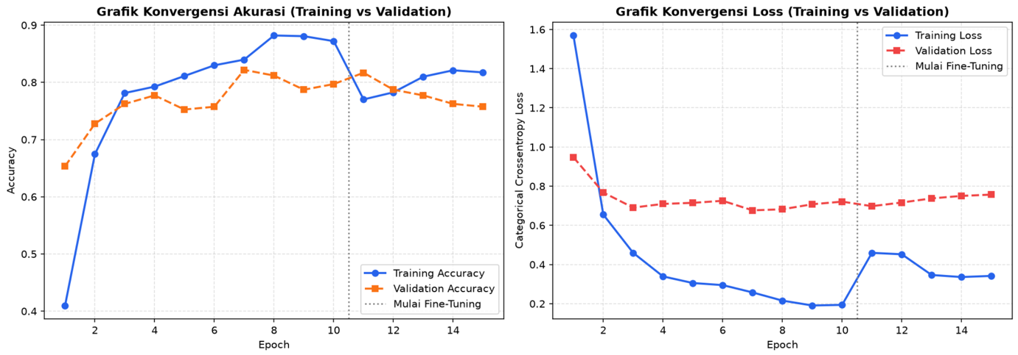
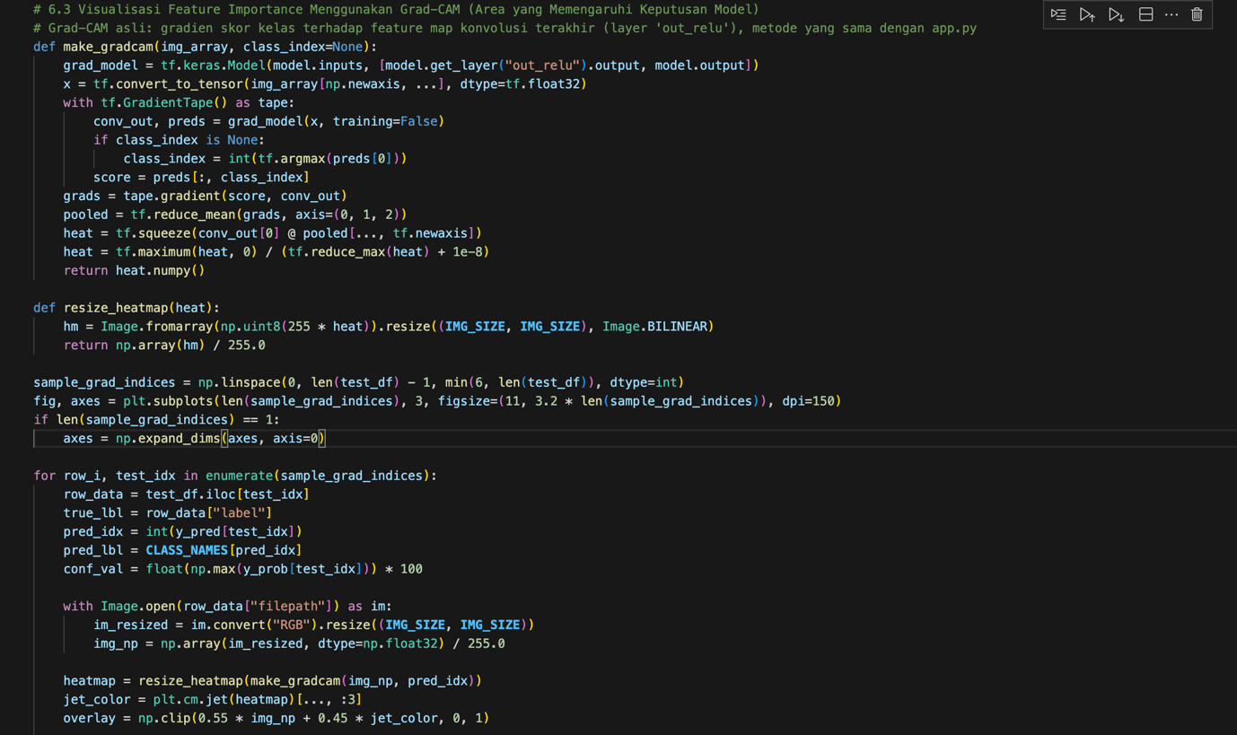
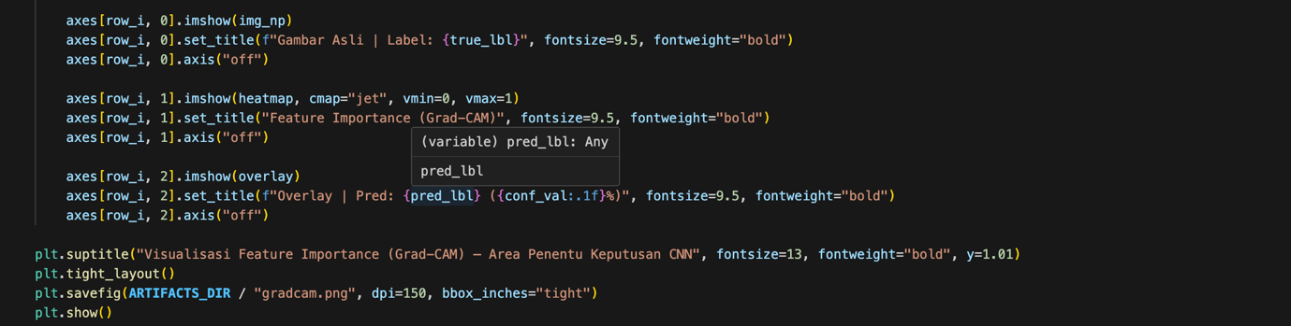
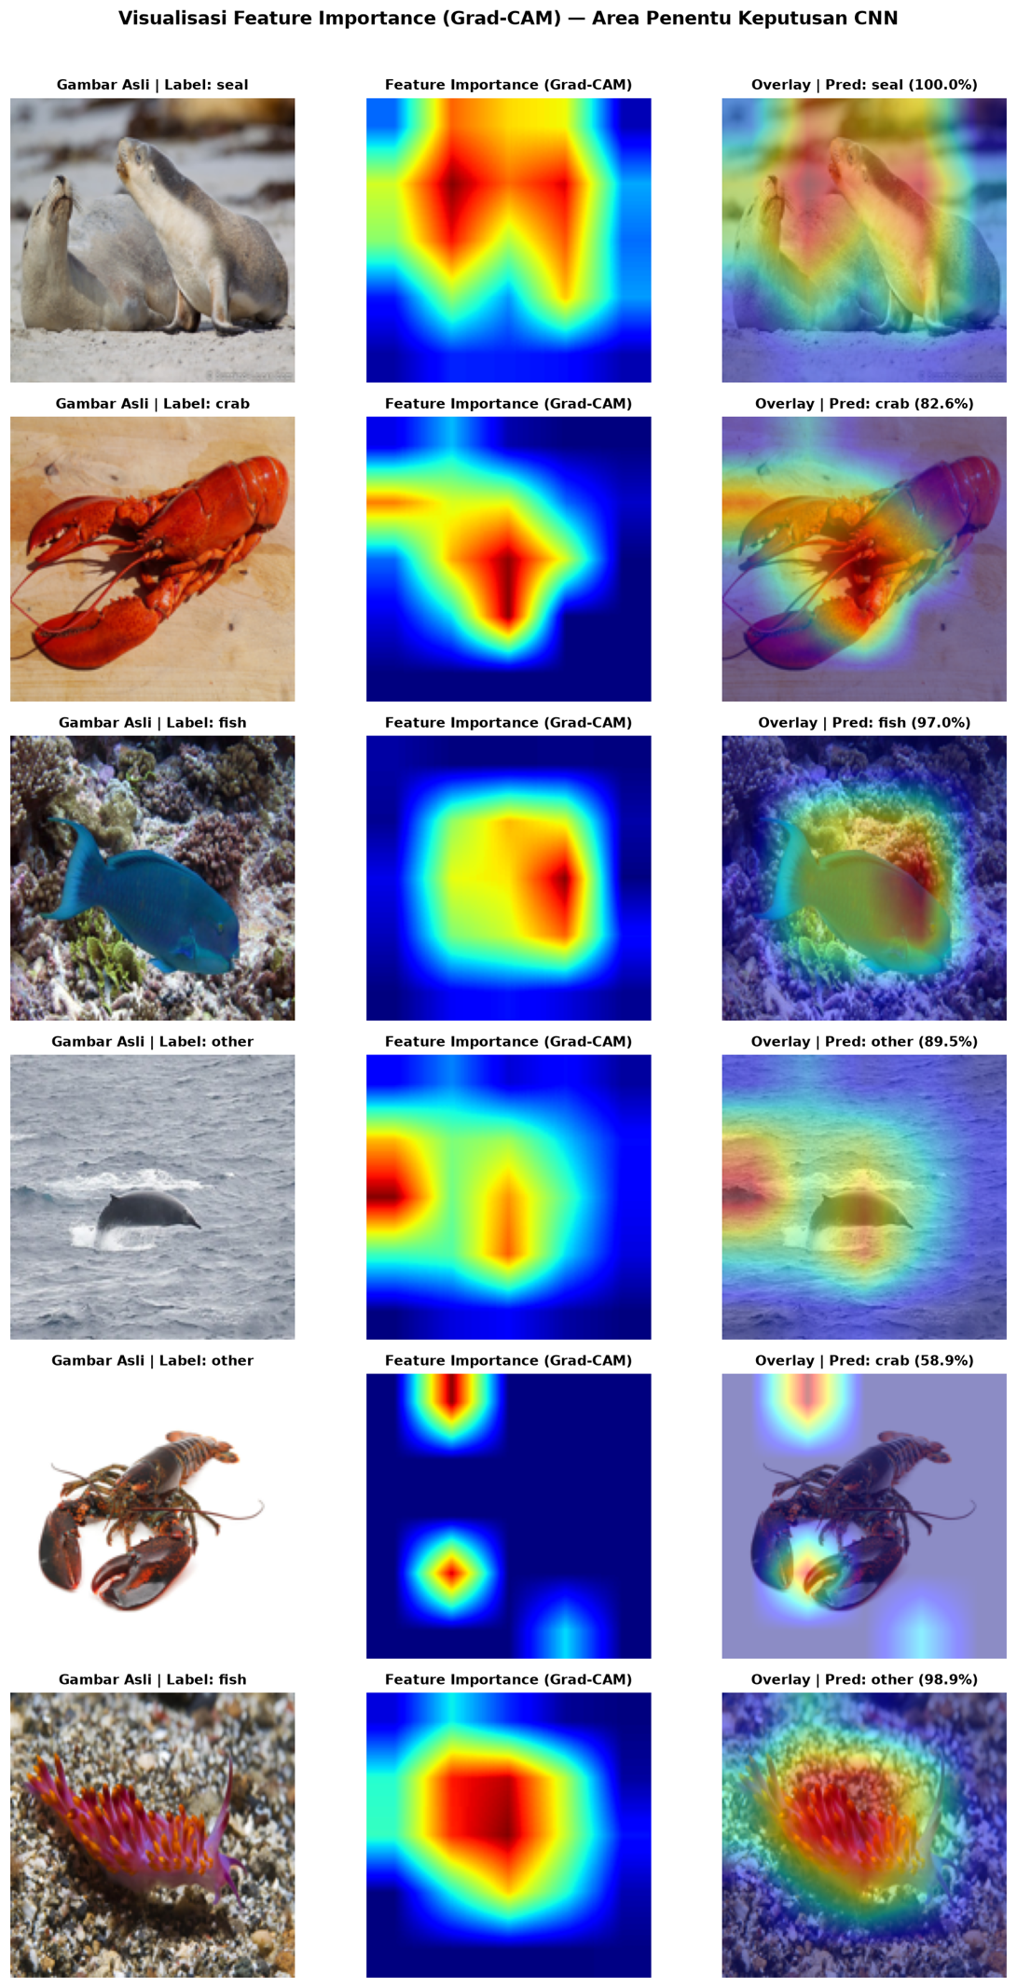
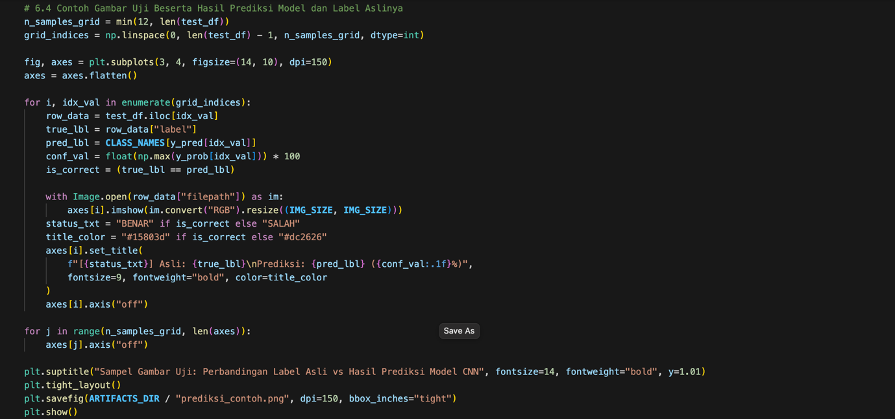
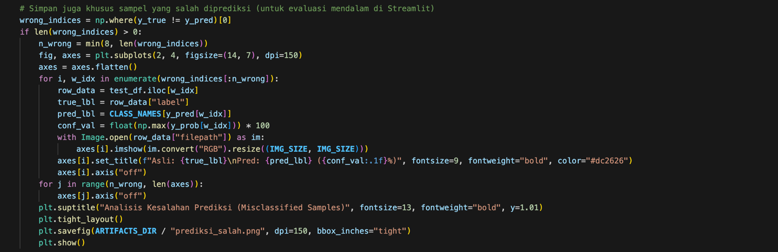
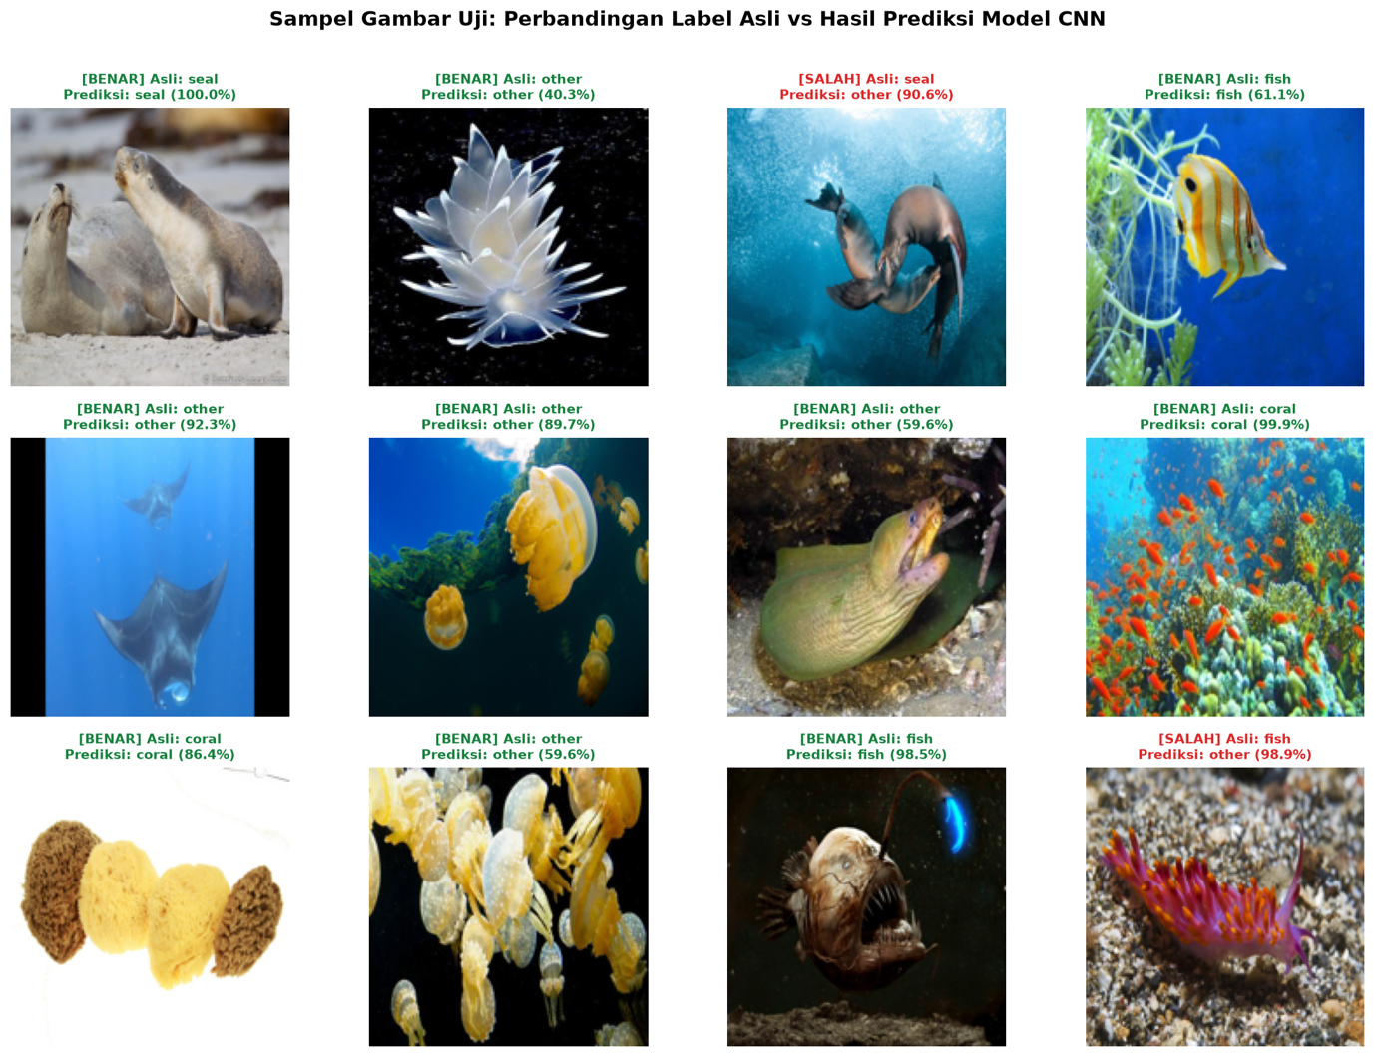
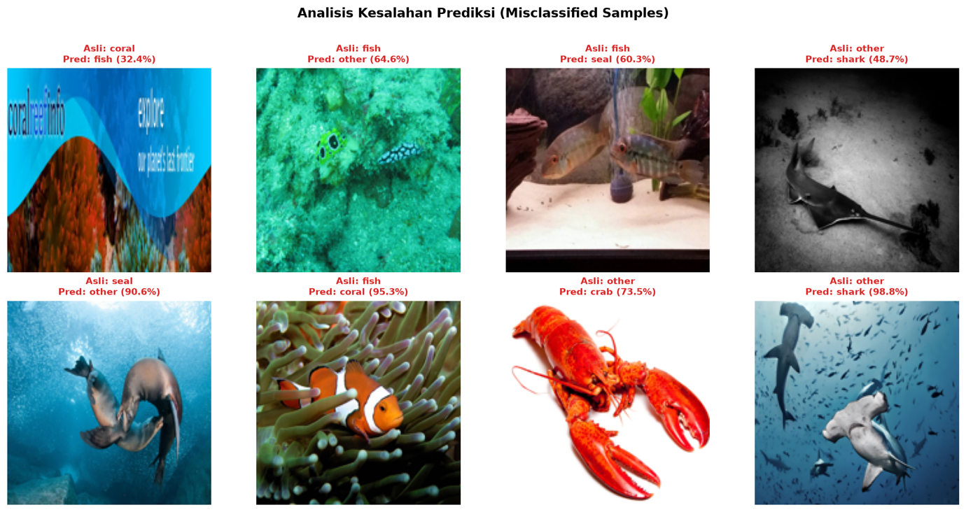

Langkah 7 Dashboard Streamlit
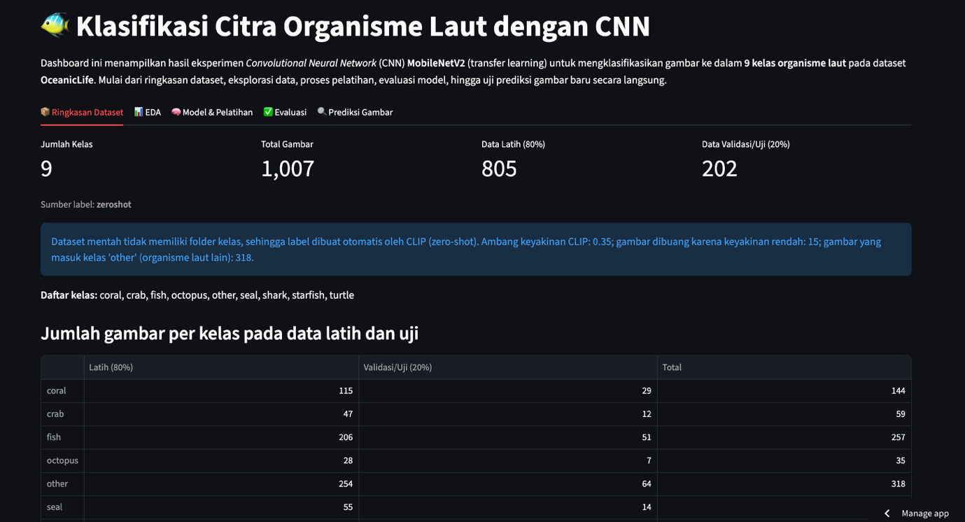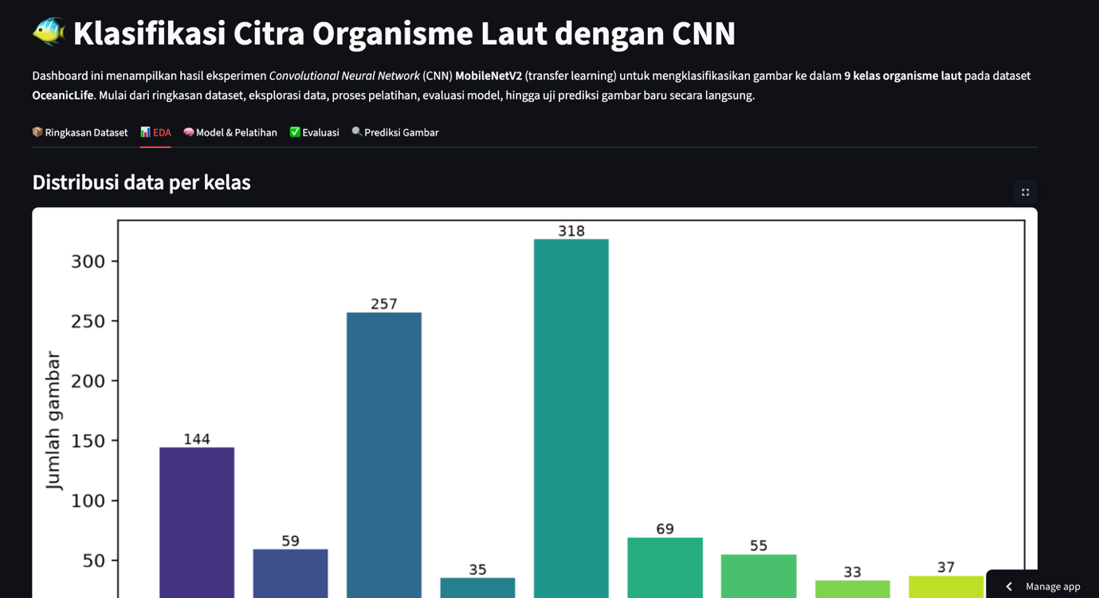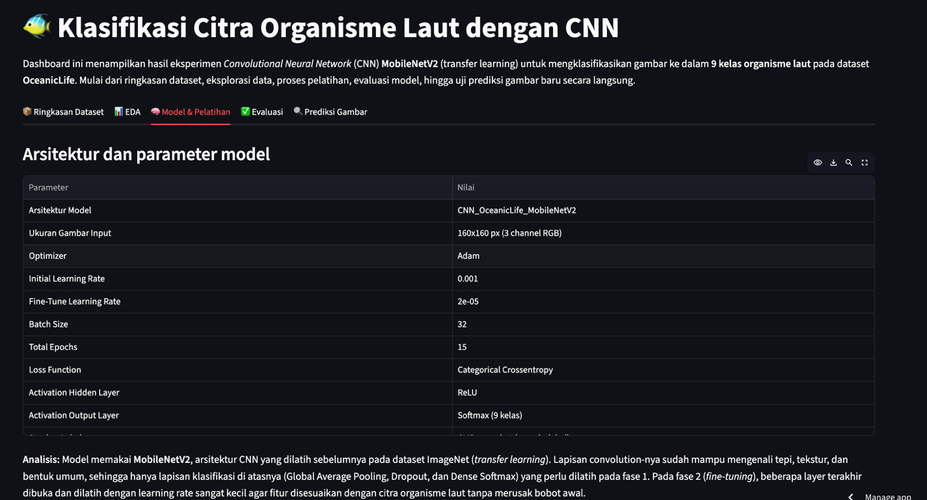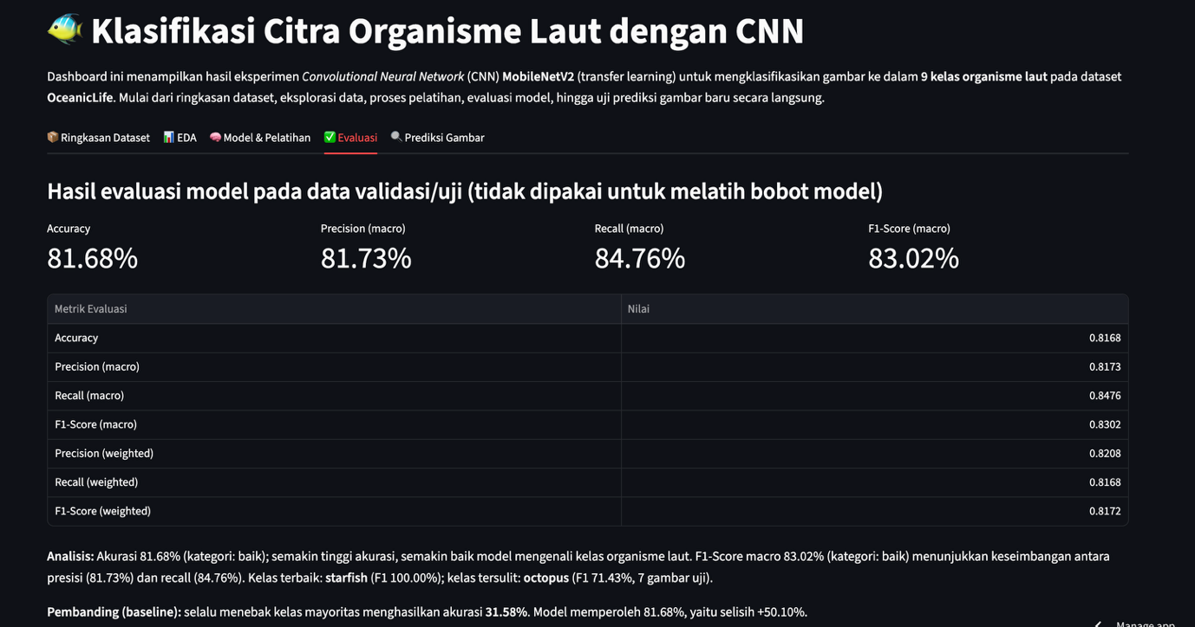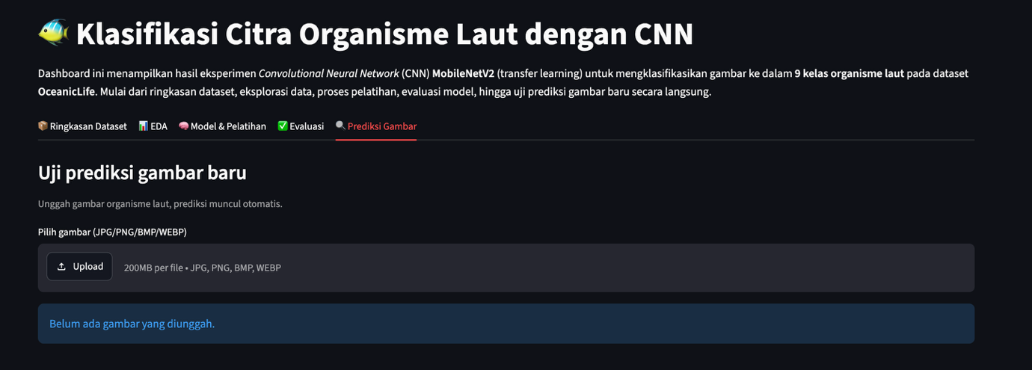

Link GitHub: https://github.com/Ardian0311/PraktikumKlasifikasiCNN_231230061
Link Streamlit: https://praktikumocean.streamlit.app/

